MaxiCharger AC-Wartungshandbuch

Revisionsdatum: 25.11.2022

Versionsnummer: V1.0

Versionsnummer:

Versionsnummer]

**Inhalt**

1 Sicherheit 1

1.1 Sicherheitsinformationen 1

1.2 Sicherheitshinweise 1

1.3 Sicherheitsanweisungen 1

2 Elektrische Messung und Auswechslung von Teilen 3

2.1 Die vorzubereitenden Werkzeuge 3

2.2 Elektrisches Diagramm 4

2.3 Elektrische Messung 4

2.4 Auswechslung des Ladekabels. (Nur wenn das Kabel ausgewechselt werden muss. Es handelt sich nicht um ein Objekt der Routinewartung.) 6

3 Überprüfung der Lichtanzeige 10

4 Funktionstest 12

**4.1** Ladevorgang starten **12**

**4.1.1****Kabelmodelle** 12

**4.1.2****Modelle Steckdose/Verschluss** 12

**4.2** Ladevorgang stoppen **13**

**4.2.1****Kabelmodelle** 13

4.2.2Modelle Steckdose/Verschluss 13

5 Problembehebung und Service 15

**5.1** Problembehebungstabelle15

1. Sicherheit
   1. Sicherheitsinformationen

Im Interesse Ihrer eigenen Sicherheit und der Sicherheit anderer Personen sowie um Schäden am Gerät und an den Fahrzeugen, an denen es verwendet wird, zu vermeiden, ist es wichtig, dass die in diesem Handbuch enthaltenen Sicherheitshinweise von allen Personen, die das Gerät bedienen oder mit ihm in Berührung kommen, gelesen und verstanden werden.

* 1. Sicherheitshinweise

Die Sicherheitshinweise dienen dazu, Personen- und Geräteschäden zu vermeiden. Alle Sicherheitshinweise werden mit einem einzigen Wort eingeleitet, das die Gefahrenstufe angibt.

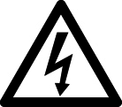**GEFAHR**

weist auf eine unmittelbare Gefahrensituation hin, die, wenn Sie nicht vermieden wird, zum Tod oder zu ernsthaften Verletzungen am Bediener oder an Umstehenden führt.

**WARNUNG**

weist auf eine potenzielle Gefahrensituation hin, die, wenn Sie nicht vermieden wird, zum Tod oder zu ernsthaften Verletzungen am Bediener oder an Umstehenden führen könnte.

* 1. Sicherheitsanweisungen

****Die hierin enthaltenen Sicherheitshinweise betreffen Situationen, die Autel bekannt sind. Autel kann nicht über alle möglichen Gefahren Bescheid wissen, sie bewerten oder Ihnen Ratschläge dazu geben. Sie müssen sich überzeugen, dass die angetroffenen Bedingungen oder Serviceverfahren Ihre persönliche Sicherheit nicht in Gefahr bringen.

**SICHERHEITSWARNUNGEN**

* Lesen Sie alle Anweisungen durch, bevor Sie das Gerät benutzen.
* Installieren oder verwenden Sie das Gerät nicht in der Nähe von brennbaren, explosiven, aggressiven oder entzündlichen Materialien, Chemikalien oder Dämpfen.
* Schalten Sie den Strom am Trennschalter aus, bevor Sie das Gerät installieren oder reinigen.
* Dieses Gerät sollte beaufsichtigt werden, wenn es in der Nähe von Kindern verwendet wird.
* Dieses Gerät muss über eine feste Verdrahtung oder einen Geräte-Erdungsleiter geerdet werden.
* Verwenden Sie das Gerät ausschließlich im Rahmen der angegebenen Betriebsparameter.
* Verwenden Sie das Gerät nicht, wenn es fehlerhaft ist, Risse, Brüche oder andere Schäden aufweist oder nicht funktioniert.
* Verwenden Sie das Gerät nicht, wenn das flexible Netzkabel oder das EV-Kabel Risse, Brüche oder andere Schäden aufweist oder nicht funktioniert.
* Versuchen Sie nicht, das Gerät auseinanderzunehmen, zu reparieren, zu manipulieren oder zu verändern.
* Bewegen Sie das Gerät beim Transport mit Vorsicht. Setzen Sie das Gerät keinen größeren Kräften oder Stößen aus, und ziehen Sie nicht daran, verdrehen Sie es nicht, zerren Sie nicht daran und steigen Sie nicht auf das Gerät, um es und seine Komponenten nicht zu beschädigen.
* Stecken Sie keine Finger oder Fremdkörper in irgendeinen Bereich des Geräts.
* Wenn die in diesem Handbuch erwähnten Spezifikationen oder Vorschriften Ihren lokalen Bestimmungen widersprechen, wenden Sie sich bitte an Ihre lokalen Vorschriften.



**VORSICHT**

* Verwenden Sie keine eigenen Stromgeneratoren als Stromquelle beim Aufladen.
* Ein fehlerhafter Einbau und Test des Geräts kann zu Schäden an der Fahrzeugbatterie, an Komponenten und/oder am Gerät selbst führen.
* Setzen Sie das Gerät nicht bei Temperaturen außerhalb seines Betriebsbereichs in Betrieb

1. Elektrische Messung und Auswechslung von Teilen
   1. Die vorzubereitenden Werkzeuge

|  |  |  |  |
| --- | --- | --- | --- |
| Multimeter |  | Schraubenzieher  (Typ T25) |  |
| Schraubenzieher  (Typ T10) |  | Umschaltschlüssel |  |
| Schraubenzieher (PH2) |  | Sicherheitshandschuhe |  |
| Sicherheitshandschuhe |  |  |  |

* 1. 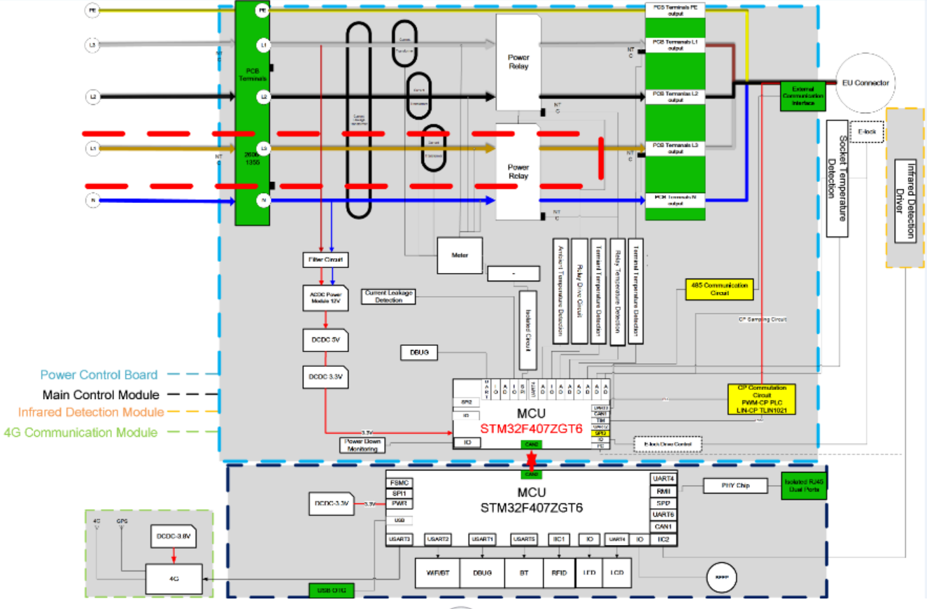Elektrisches Diagramm
  2. Elektrische Messung

Messen Sie die Spannung mit einem Multimeter und vergleichen Sie den Wert mit dem Normalwert.

|  |  |  |
| --- | --- | --- |
| **Messobjekt** | **Wert** | **Normalwert** |
| L1-PE |  | 230V |
| L2-PE |  | 230V |
| L3-PE |  | 230V |
| N-PE |  | <70V |
| CP-PE |  | 12V |

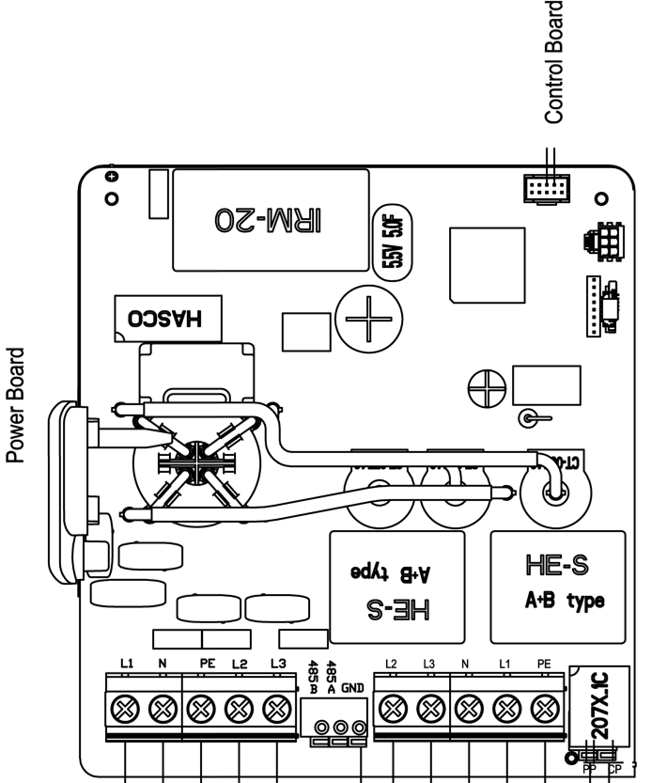

Außerdem sind für das einphasige Ladegerät keine L2-PE und L3-PE zu messen.

* 1. Auswechslung des Ladekabels. (Nur wenn das Kabel ausgewechselt werden muss. Es handelt sich nicht um ein Objekt der Routinewartung.)

1. Benutzen Sie einen T10-Schraubenzieher, um die beiden Schrauben an der Unterseite des Ladegeräts zu lösen und die Frontabdeckung zu entfernen.

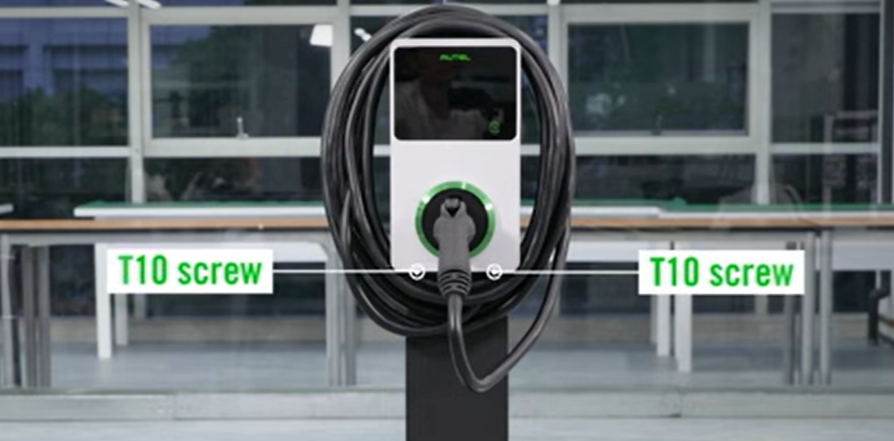

1. Entfernen Sie die Schrauben am Rand des Ladegeräts mit dem T10-Schraubenzieher und nehmen Sie die vordere Abdeckung ab.

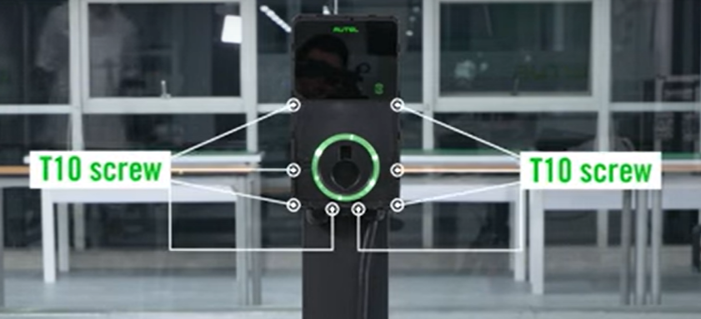

1. Lösen Sie den Kabelanschluss.

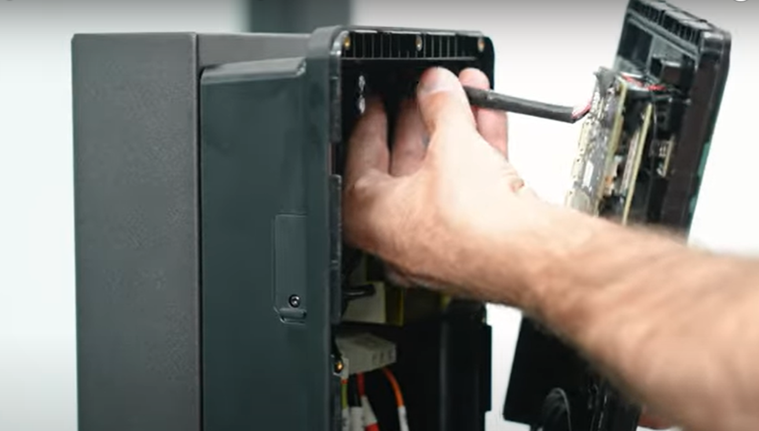

1. Lösen Sie die Klemmenschrauben, die die Drähte halten, mit Hilfe eines Schraubendrehers.

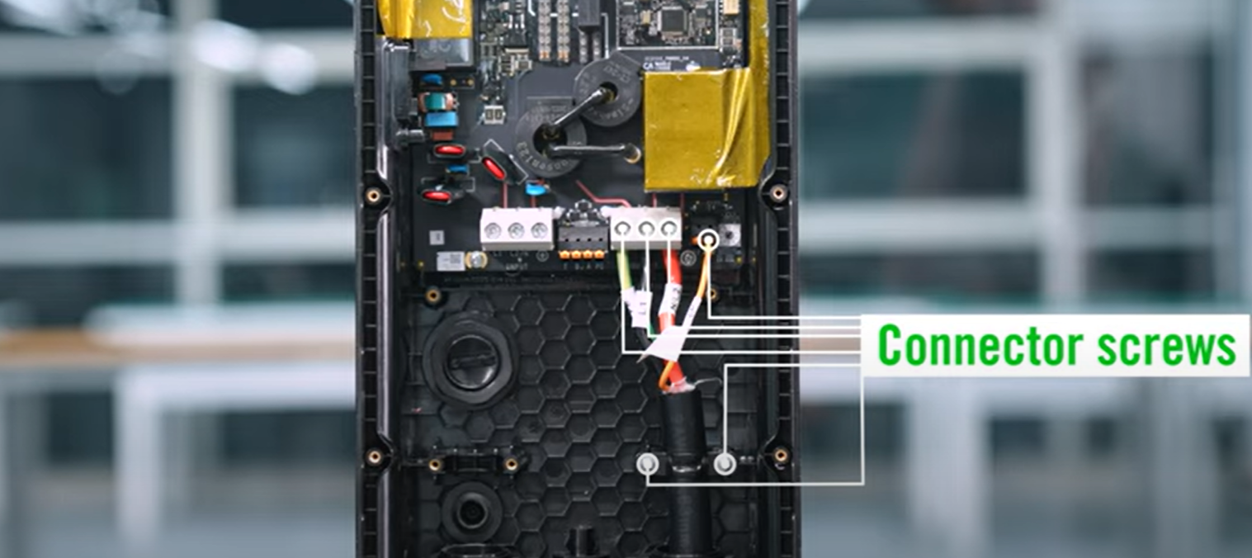

1. Lösen Sie den Dichtungsring des Kabels und nehmen Sie die Drähte heraus.

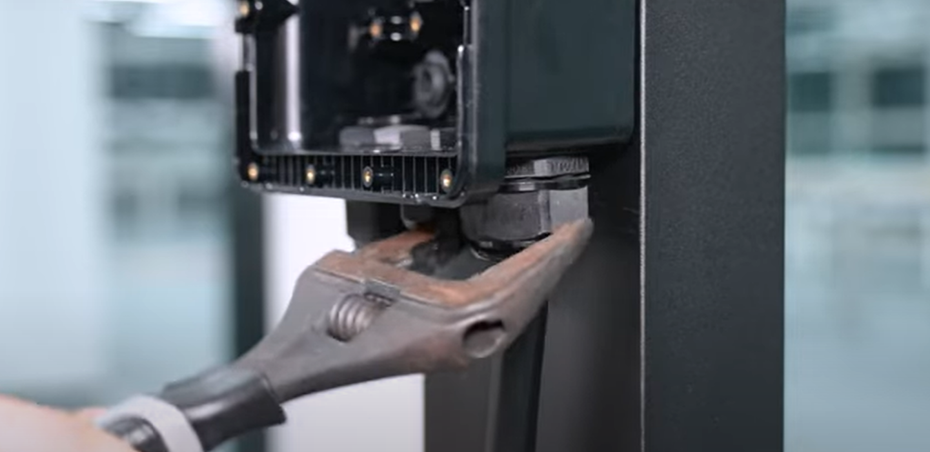

1. Stecken Sie das neue Kabel in die Kabelverschraubung und stecken Sie die entsprechenden Drähte in die richtigen Klemmen. Ziehen Sie die Schrauben mit dem Schraubenzieher fest.

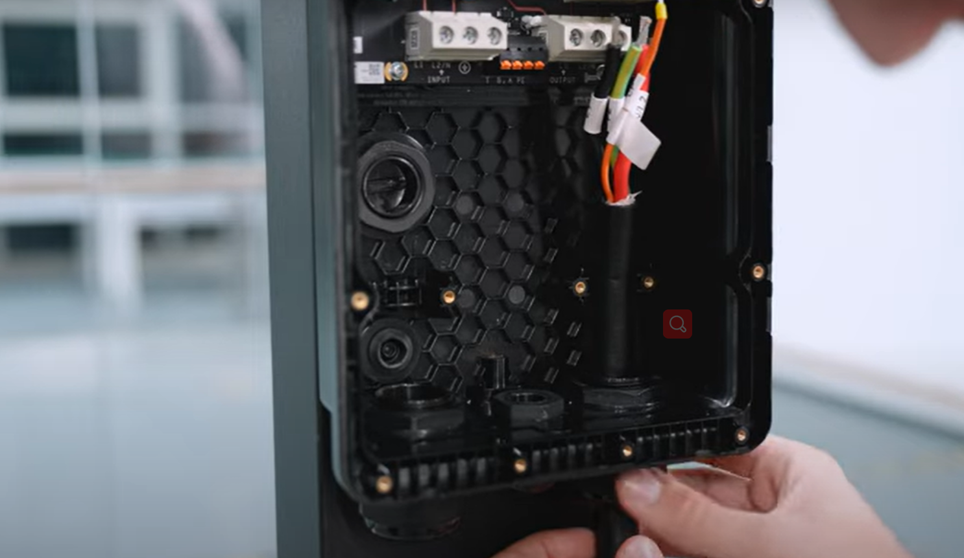

1. Setzen Sie die vordere Abdeckung und die Frontplatte wie zuvor wieder auf.

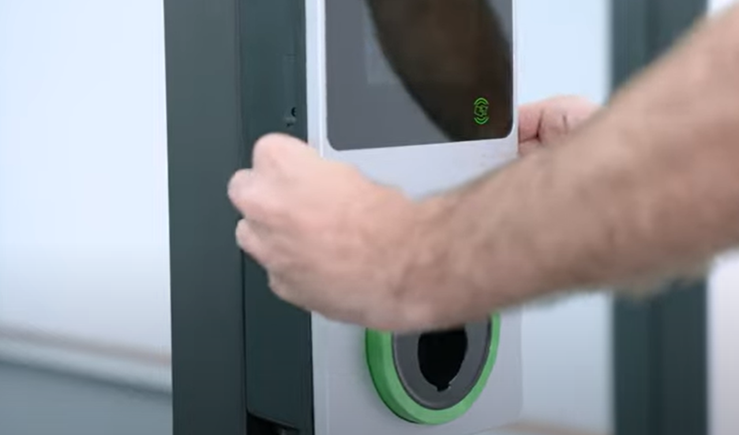

1. 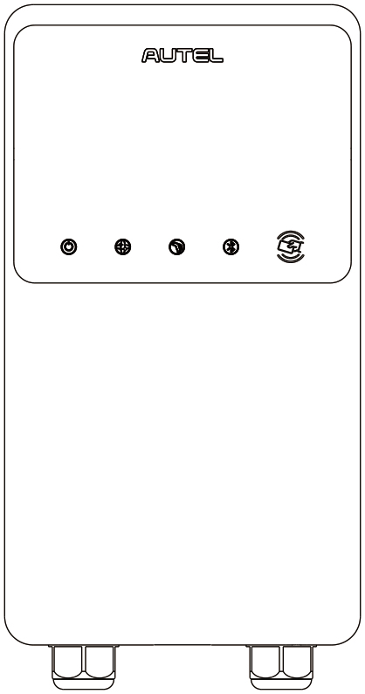Überprüfung der Lichtanzeige

LED-Anzeigen (von links nach rechts):

* Power-LED
* Internetverbindung LED
* Lade-LED
* Bluetooth-Verbindung LED

|  |  |
| --- | --- |
| **LED** | **Beschreibung** |
| **Power-LED** | * **Durchgehend grün:** Das Ladegerät ist eingeschaltet. * **Aus:** Das Ladegerät ist ausgeschaltet. * **Blinkt gelb:** Daten werden übertragen und/oder Firmware-Update wird durchgeführt. * **Durchgehend gelb:** Upgrade der Firmware fehlgeschlagen. * **Durchgehend blau:** Datenübertragung ist fehlgeschlagen; wird in fünf Sekunden zu durchgehend grün wechseln (siehe oben). |
| **Internetverbindung LED** | * **Durchgehend grün** Das Ladegerät ist ans Internet angeschlossen. * **Aus:** Das Ladegerät ist nicht ans Internet angeschlossen. * **Blinkt grün:** Das Ladegerät hat sich dem DLB-Netzwerk (Dynamic Load Balancing) angeschlossen. |
| **Lade-LED** | * **Durchgehend blau:** Ein EV ist angeschlossen. * **Blinkt blau:** Ein Plan ist aktiv. * **Blinkt cyan:** Das Ladegerät ist reserviert. * **Blinkt grün:** Ein EV wird geladen. * **Durchgehend orange:** Ein behebbarer Fehler ist aufgetreten oder der Server hat ihn vorübergehend deaktiviert. * **Durchgehend grün:** Eine Ladesitzung wurde beendet. * **Aus:** Kein EV angeschlossen. * **Durchgehend rot:** Ein nicht behebbarer Fehler ist eingetreten (Bitte mit dem Support in Verbindung treten) |
| **Bluetooth-**  **Verbindung LED** | * **Blinkt grün:** Das Ladegerät ist über Bluetooth mit einem Mobilgerät verbunden. * **Blinkt blau:** Das Ladegerät ist über Bluetooth mit einer VCI (Fahrzeugkommunikationsschnittstelle) verbunden. * **Blinkt cyan:** Das Ladegerät ist über Bluetooth gleichzeitig mit einem Mobilgerät und einer VCI verbunden. * **Aus:** Das Ladegerät ist nicht über Bluetooth verbunden. |

1. **Funktionstest**

**Warnung**

Seien Sie vorsichtig, wenn Sie mit Elektrizität arbeiten.

* 1. ** Ladevorgang starten**

**Vorsicht**

Trennen Sie den Ladegriff während des Ladevorganges nicht. Es könnte zu einer Beschädigung der Ladestation oder des Steckers an Ihrem Elektrofahrzeug kommen.

* + 1. **Kabelmodelle**

1. Entfernen Sie den Ladegriff aus der Halterung des Ladegeräts.
2. Führen Sie den Ladegriff in den Ladeanschluss Ihres EV ein.
3. Wählen Sie eine der folgenden vier Möglichkeiten, um eine Ladesitzung zu starten:

* Tippen Sie auf Ihre RFID-Karte auf dem RFID-Lesegerät.
* Verwenden Sie die Autel Charge-App, indem Sie auf dem Ladebildschirm **Start** antippen.
* Wenn Sie in der Autel Charge-App einen Ladeplan eingestellt haben, wird das Ladegerät automatisch einen Ladevorgang wie geplant einleiten.
* Wenn die Plug-and-Charge-Funktion in der Autel Charge-App aktiviert ist, startet das Ladegerät den Ladevorgang automatisch, sobald der Ladegriff richtig angeschlossen ist.
  + 1. **Modelle Steckdose/Verschluss**

1. Führen Sie den Ladegriff in den Ladeanschluss Ihres Elektrofahrzeugs und in die Ladesteckdose ein.
2. Wählen Sie eine der folgenden vier Möglichkeiten, um eine Ladesitzung zu starten:

* Tippen Sie auf Ihre RFID-Karte auf dem RFID-Lesegerät.
* Verwenden Sie die Autel Charge-App, indem Sie auf dem Ladebildschirm **Start** antippen.
* Wenn Sie in der Autel Charge-App einen Ladeplan eingestellt haben, wird das Ladegerät automatisch einen Ladevorgang wie geplant einleiten. (Fall eines geplanten Ladevorgangs.)
* Wenn die Plug-and-Charge-Funktion in der Autel Charge-App aktiviert ist, startet das Ladegerät den Ladevorgang automatisch, sobald der Ladegriff richtig angeschlossen ist. (Fall eines Plug&Charge-Vorgangs)

**HINWEIS**

Vergewissern Sie sich, dass das EV geladen wird. Die Wird geladen-LED auf dem Ladegerät sollte grün blinken. Wenn Sie vermuten, dass das Fahrzeug nicht ordnungsgemäß geladen wird, schließen Sie das Ladekabel erneut an oder wenden Sie sich an Ihren Händler vor Ort.

* 1. **Ladevorgang stoppen**

**HINWEIS**

Wenn Sie das EV-Ladekabel während des Ladevorgangs trennen, unterbricht das Ladegerät die Stromversorgung automatisch. Dadurch werden alle Abläufe beendet.

* + 1. **Kabelmodelle**

1. Um den Ladevorgang abzuschließen, können Sie eine der beiden folgenden Möglichkeiten wählen:

* Warten Sie ab, bis der Ladevorgang abgeschlossen ist. Bei einem geplanten Laden oder Plug-and-Charge sind keine weiteren Maßnahmen erforderlich.
* Die Lade-LED leuchtet durchgehend grün.
* Die Autel Charge-App zeigt an, dass Ihr Fahrzeug vollständig aufgeladen ist.
* Wenn das Ladegerät über ein Display verfügt, wird angezeigt, dass Ihr Fahrzeug vollständig aufgeladen ist.

HINWEIS

Wenn Ihr Fahrzeug vollständig aufgeladen ist, schaltet das Ladegerät automatisch die Stromzufuhr ab.

* Beenden Sie den Ladevorgang, indem Sie erneut auf Ihre RFID-Karte auf dem RFID-Lesegerät tippen oder über die Autel Charge-App, indem Sie **Stopp** auf dem Ladebildschirm antippen.

1. Ziehen Sie den Ladegriff aus dem Ladeanschluss des Fahrzeugs und setzen Sie ihn wieder in die Halterung des Ladegeräts ein.
   * 1. **Modelle Steckdose/Verschluss**
2. Um den Ladevorgang abzuschließen, können Sie eine der beiden folgenden Möglichkeiten wählen:

* Warten Sie ab, bis der Ladevorgang abgeschlossen ist. Bei einem geplanten Laden oder Plug-and-Charge sind keine weiteren Maßnahmen erforderlich.
* Die Lade-LED leuchtet durchgehend grün.
* Die Autel Charge-App zeigt an, dass Ihr Fahrzeug vollständig aufgeladen ist.
* Wenn das Ladegerät über ein Display verfügt, wird angezeigt, dass Ihr Fahrzeug vollständig aufgeladen ist.

**HINWEIS**

Wenn Ihr Fahrzeug vollständig aufgeladen ist, schaltet das Ladegerät automatisch die Stromzufuhr ab.

* Beenden Sie den Ladevorgang, indem Sie erneut auf Ihre RFID-Karte auf dem RFID-Lesegerät tippen oder über die Autel Charge-App.

1. Ziehen Sie den Ladegriff aus der Ladesteckdose und dem EV-Ladeanschluss.
2. **Problembehebung und Service**
   1. **Problembehebungstabelle**

|  |  |  |
| --- | --- | --- |
| **Artikel** | **Probleme** | **Lösungen** |
| 1 | Wenn die 485-Kommunikationskabel zum Verteilerkasten nicht benötigt werden. | Verwenden Sie das Isolierband, um die 485-Kommunikationskabel entsprechend aufzuwickeln. |
| 2 | Das Ladegerät wurde erfolgreich gebunden, aber die Bluetooth-Verbindung schlägt fehl. | Prüfen Sie, ob der QR-Code auf dem Ladegerät mit dem QR-Code in der Kurzanleitung übereinstimmt. Wenn dies der Fall ist, vergewissern Sie sich, dass die Bluetooth-Funktion auf Ihrem mobilen Gerät aktiv ist; falls nicht, kontaktieren Sie den Kundensupport. |
| 3 | Die Ladesitzung startet nicht wie geplant. | Das EV-Ladekabel kann bei der erstmaligen Planung des Ladevorgangs nicht in den EV-Ladeanschluss eingesteckt werden. Stecken Sie das EV-Ladekabel ein, nachdem der Plan erstellt wurde. |
| 4 | Die Ladekarte wurde verloren. | Gehen Sie zu *Ich > Mein Ladegerät > Karte aufladen*, um Ihre Karte zu löschen, damit sie nicht missbraucht werden kann. Es können maximal fünf Kundenkarten mit Ihrem Konto verknüpft werden. |
| 5 | Überspannung | Verwenden Sie das Multimeter, um zu prüfen, ob die Spannung am Stromeingang zu hoch ist. Ist das Ergebnis größer oder gleich 115 % der Nennspannung (276 V), wenden Sie sich an den örtlichen Stromversorger. |
| 6 | Unterspannung | Verwenden Sie das Multimeter, um zu prüfen, ob die Spannung am Stromeingang nicht ausreichend ist. Ist das Ergebnis kleiner oder gleich 70 % der Nennspannung (161 V), wenden Sie sich an den örtlichen Stromversorger. |
| 7 | Fehlende Phase | Überprüfen Sie die Leitungen im Verteilerkasten. Wenn zwei Kabel aus Versehen miteinander verbunden sind, trennen Sie die Kabel. |
| 8 | Die Eingänge sind falsch verkabelt: möglicherweise sind Leitung und Nullleiter vertauscht. | Verkabelung korrigieren. |
| 9 | Erdungsfehler | Versichern Sie sich, dass das Ladegerät richtig geerdet ist. |
| 10 | Stromausfall | Vergewissern Sie sich, dass der Trennschalter eingeschaltet ist. |
| 11 | Überhitzung | * Überprüfen Sie, ob das EV-Ladekabel ordnungsgemäß angeschlossen ist. * Versichern Sie sich, dass die Betriebstemperatur in dem auf dem Produktetikett angegebenen Bereich liegt. * Ladevorgang stoppen. Ladevorgang in einer halben Stunde erneut starten. |
| 12 | Fehlerstrom festgestellt | Trennen Sie das Fahrzeug und schließen Sie es erneut an. Wenn das Problem fortbesteht, wenden Sie sich an Ihren lokalen Ansprechpartner. |
| 13 | Anormale Steuerspannung | Trennen Sie das Fahrzeug und schließen Sie es erneut an. |
| 14 | Schützfehler | Setzen Sie sich mit Ihrem örtlichen Vertreter in Verbindung. |
| 15 | Überstrom | Trennen Sie das Fahrzeug und schließen Sie es erneut an. |
| 16 | Pilot-Fehler | Verwenden Sie ein Autel Diagnosegerät, um den Fehler zu scannen, und wenden Sie sich an den Hersteller des Fahrzeugs, um den Fehler zu beheben. |
| 17 | Keine PP-Verbindung (Proximity Pilot) oder PP-Fehler | * Überprüfen Sie den Anschluss des EV-Ladekabels. * Überprüfen Sie, ob beide EV-Ladekabel nicht beschädigt oder zerfranst sind. * Wenn das Problem fortbesteht, wenden Sie sich an Ihren lokalen Ansprechpartner. |
| 18 | E-Schloss-Ausfall | * Überprüfen Sie den Anschluss des EV-Ladekabels. * Wenn das Problem fortbesteht, wenden Sie sich an Ihren lokalen Ansprechpartner. |
| 19 | Leistungsrelais defekt | Wenden Sie sich an einen qualifizierten Elektriker. |
| 20 | Bluetooth-Modul-Kommunikationsfehler | * Stellen Sie sicher, dass auf Ihrem Mobilgerät Bluetooth aktiviert ist und dass das Ladegerät eingeschaltet ist und ordnungsgemäß funktioniert. * Entfernen Sie das Ladegerät in den Bluetooth-Einstellungen Ihres Mobilgeräts und koppeln Sie das Ladegerät erneut über Bluetooth mit Ihrem Gerät. * Wenn das Problem fortbesteht, wenden Sie sich an Ihren lokalen Ansprechpartner. |
| 21 | Update-Fehler über Bluetooth | * Stellen Sie sicher, dass sich das Ladegerät im Ruhezustand befindet. * Prüfen Sie, ob die Bluetooth-Verbindung richtig funktioniert. * Wenn das Problem fortbesteht, wenden Sie sich an Ihren lokalen Ansprechpartner. |
| 22 | Internetverbindungsfehler | * Sie können ein anderes Gerät verwenden, um sich mit dem gleichen Internet zu verbinden und dabei prüfen, ob die Internetverbindung richtig funktioniert. * Wenn das Problem fortbesteht, wenden Sie sich an Ihren lokalen Ansprechpartner. |
| 23 | Das Heimnetz kann nur einphasig betrieben werden. Wie schließt man die Stromversorgungskabel an? | Schließen Sie die L1-, N- und PE-Leitungen wie angegeben an die Klemmleiste des Ladegeräts an. Die Verkabelung zum Verteilerkasten ist gleich. |

|  |  |
| --- | --- |
| Wartungsprotokoll | |
| Ladegerät-Seriennummer |  |
| Ladegerät-Modell |  |
| Nennleistung |  |
| Standortinhaber |  |
| Standortadresse |  |
| Wartungstechniker |  |
| Unterschrift des Kunden |  |
| Datum |  |